根据TPS541-Q1这颗芯片的DS文档，有以下问题，请您帮忙解答：

-
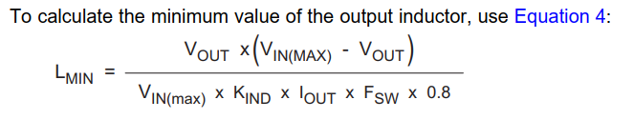
根据上面截图中的公式，可以得到一个最小电感值。我想问，此处电感值是否应有上限限制，另外，电感值大小，会对基于该芯片设计的电源有怎么样的印象，是否有一个最合适的电感值得选择计算方法？

- 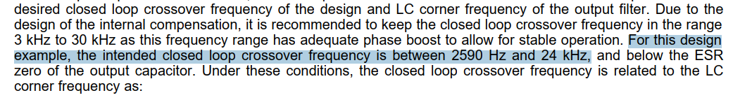
上面截图中的内容，如果说 3KHz 到 30KHz 区间范围是属于芯片自带属性，不需要了解由来原因，那么后面这个2590 Hz 到24 KHz的这个特性，应该是怎么计算得到的？落实到具体设计中，应该如何选择或计算得到这个频率范围？

- 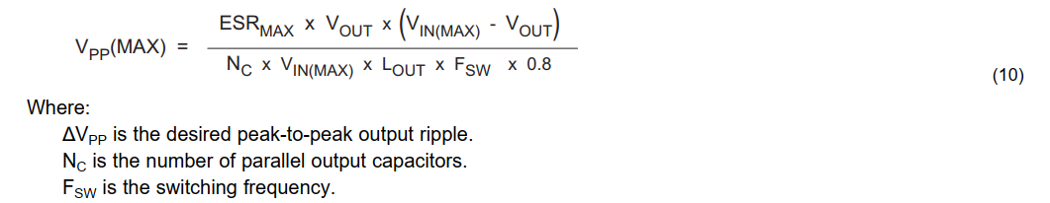
上面截图中的公式，底下注释里写的△VPP并没有在公式里出现，是不是有勘误？
另外，根据注释的解释，NC是指输出电容的个数。不同电容产品会有不同的ESR特性和容值，请问这个公式如何体现这两个特性区别的影响？（比如陶瓷电容和铝电解电容并联时，这两种电容肯定会有较大的容值和ESR区分）。
根据上个问题延展一下，那么公式中的ESRMAX这个参数，是不是应该理解成所有并联在一起的输出电容的等效ESR的最大值？

-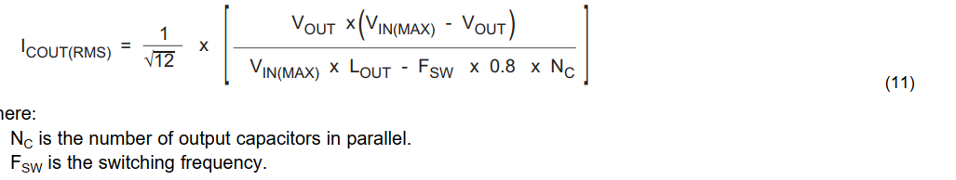
上面这个公式，分母处的式子，按照常用参数计算，大概率会是一个负数啊（Lout大约是个 uH 数量级，FSW是个 KHz 数量级），这是怎么解释？是否存在勘误？

-
根据上面公式（11），并不能计算出上面截图中的84.9mA这个结论。另外，这个10.05KHz 是怎么计算得到的？

